Journal de design
Secondaire
ADAPTER
Modules 1-3
Journal de design
Microprogramme
Adapter
Objectifs du microprogramme
- Adapter votre cours à la formation à distance.
- Définir clairement votre scénario d’apprentissage (macrodesign).
- Développer le contenu de votre cours en créant des activités d’apprentissage qui favorisent une pédagogie active et la motivation des élèves (microdesign).
- Implanter ce cours dans un environnement numérique d’apprentissage.
- Présenter le contenu de ce cours à vos élèves de manière à bien les encadrer dans ce mode de formation particulier.
- Évaluer votre démarche de conception.
Tableau. Le modèle ADDIE en cinq étapes
Analyse | Design  (conception) | Développement | Implantation | Évaluation
Programme | Planification | Conception d’activités | Organisation | Autoévaluation du cours
Contexte | Objectifs d’apprentissage
Clientèle | Stratégies d’évaluation
Besoins | Activités d’apprentissage | Intégration dans un environnement numérique d’apprentissage | Encadrement | Rétroaction des élèves
Ressources | Séquences d’enseignement |  | Motivation
Contraintes | Planification détaillée d’une séquence | Intégration dans l’ENA
- Analyse de la situation éducative
1.1 Informations et particularités relatives au programme de formation
Domaine de formation
Exemple
Domaine des langues, Domaine du développement de la personne, Domaine de l’univers social, etc.
Discipline
Exemple :
Géographie, Science et technologie (ST, STE, ATS), Mathématique (SN, CST, TS), Anglais langue seconde (de base, enrichi)
Cycle et niveau
Exemple :
1er cycle, 2e année
Durée
Nombre de périodes par cycle :
Nombre total de cycles durant l’année :
Total de périodes par année :
Durée d’une période :
Nombre d’heures total durant l’année :
Organisation ou grandes divisions
Exemple :
par module, par univers, par chapitre, par mode de discours, par section, etc.
*Inscrire seulement le thème ou le titre court de chacun de vos modules, chapitres, etc. L’ordre n’a pas d’importance pour le moment. Il sera traité dans la partie macrodesign. Par exemple, les titres de section de votre PDA.
Compétences disciplinaires
En lien avec votre programme
Critères d’évaluation
1.2 Caractéristiques des élèves
Contexte technologique des élèves
Exemples de contextes :
-le matériel technologique auquel les élèves ont accès
-leurs habiletés avec les TIC
-leur degré d’autonomie et de maturité par rapport aux technologies
Caractéristiques spécifiques des élèves
Exemples de caractéristiques :
-programme PEI, programme sport-études
-plan d’intervention et besoins particuliers
Caractéristiques générales des élèves
Exemples de caractéristiques :
-contexte général d’enseignement
-attitude générale des élèves face à la technologie
Autres éléments à considérer
Exemples d’éléments :
-enjeux et particularités de la matière, du cours et des défis liés à l’enseignement à distance
-exigences particulières des parents, du programme, de l’école ou du centre de services scolaire pour l’utilisation des TIC
1.3 Mode de formation
Mode de formation
Hybride avec ou sans télé-enseignement
Exclusivement à distance

1.4 Ressources et contraintes
Environnement numérique d’apprentissage (ENA) supporté et/ou recommandé par votre organisation
*Des exemples sont présentés dans le module 4 du microprogramme Diffuser.
Logiciels ou applications nécessaires  *Des exemples sont présentés dans le microprogramme Diffuser. | Logiciels génériques déjà dans votre centre de services scolaire (CSS) :  Exemple : Microsoft Teams, Zoom, Google Classroom | Logiciels spécialement utiles pour votre discipline :  Exemple : Photoshop, Camtésia, AdobePro
Matériel technologique disponible et/ou nécessaire
Exemples : Chariot de iPad, Chromebook, etc.
Autres ressources nécessaires
Exemples de ressources :
-conseiller en technopédagogie
-informaticien pour du soutien technique
-besoins de formations pour une plateforme d’apprentissage ou une application
Contraintes
Exemples :
-le manque d’appareils numériques
-la nécessité que chaque élève ait une paire d’écouteurs
-projecteur, laboratoire informatique, etc.
- Design pédagogique
2.1 Planification globale (macrodesign)
2.1.1 CIBLES DE FORMATION
A. Compétences disciplinaires
Exemple :
Domaine des langues, Domaine du développement de la personne, Domaine de l’univers social, etc.
B. Objectifs d’apprentissage des grandes étapes de l’année
C. Critères d’évaluation
2.1.2 CHOIX D’ÉLÉMENTS DE CONTENUS
D. Séquençage (ordre) des modules  *Voir la section 1.1 dans l’organisation de programme | 1.  2.  3.  4.

2.2 Planification globale (macrodesign)
Étapes et pondération | Modules | Connaissances / éléments de contenu | Durée (périodes ou cycles) | Compétences
 |  |  |  | Activités d’apprentissage | Traces | Objectifs | Évaluation | Concepts
 |  |  |  |  |  |  | Critères à évaluer
Étape 1
(20 %)

Fin d’étape :

Étape 2
(20 %)

Fin d’étape :
Étape 3
(60 %)

Fin :
 | Révision |  |  | Révision |  |  | Épreuve de fin d’année
Note : Ce tableau constitue un gabarit vierge que vous pouvez (et devez) adapter à votre réalité. Le nombre d’activités d’apprentissage pour l’atteinte des objectifs peut sans doute être supérieur à deux comme le suggère la division dans le tableau.

COMPÉTENCE 1 |  |  |  | CADRE D’ÉVALUATION DES APPRENTISSAGES
 |  |  |  | Critères d’évaluation | Éléments favorisant la compréhension
Composantes
Critères d’évaluation

COMPÉTENCE 2 |  |  |  | Critères d’évaluation | Éléments favorisant la compréhension
Composantes
Critères d’évaluation

COMPÉTENCE 3
Composantes
Critères d’évaluation
Note : Ce tableau constitue un gabarit vierge que vous pouvez adapter à votre réalité. Le nombre d’activités d’apprentissage pour l’atteinte des objectifs peut sans doute être supérieur à deux comme le suggère la division dans le tableau.
2.2 Planification globale (macrodesign)
Voici une autre possibilité pour faire une planification globale de votre année à l’aide de l’application de gestion de projet SmartSheet. Elle permet de créer automatiquement un échéancier sur le calendrier seulement en écrivant les dates ou le nombre de jours. Vous avez la possibilité de paramétrer les jours fériés, les fins de semaine et le nombre d’heures ou de minutes de cours par jour. L’image ci-dessous est fournie à titre d’exemple d’un diagramme de Gantt.
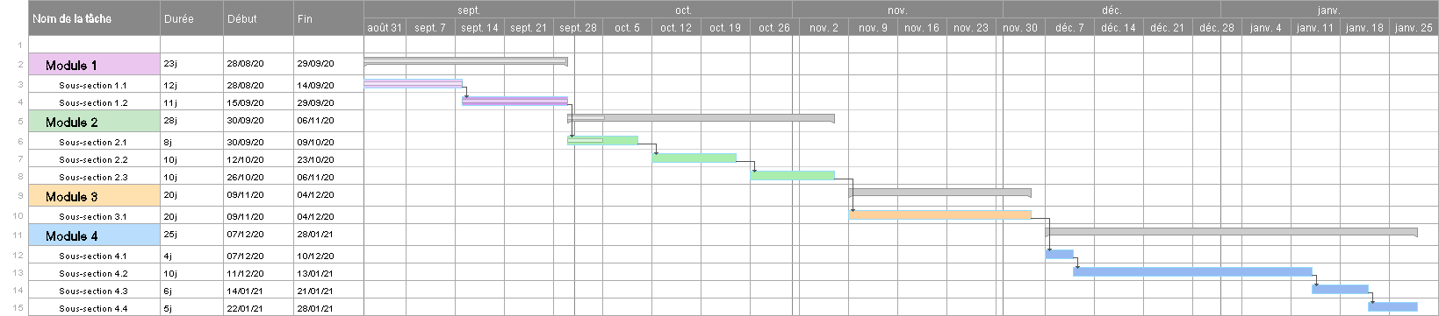
L’application en ligne SmartSheet permet de faire l’équivalent de l’image ci-dessus. https://help.smartsheet.com/fr/learning-track/get-started/basic-gantt-view
Carrefour éducation propose un autre outil : https://carrefour-education.qc.ca/sites_web_commentes/gantter_gestion_de_projets
Module complémentaire de Google Sheet – Project Sheet Planner : Exemple à réutiliser

Légende : P : Présentiel (en classe), A : Asynchrone, S : Synchrone, H : Hybride
2.3 PLANIFICATION DÉTAILLÉE (MICRODESIGN) D’UN MODULE
Module : | Activités d’apprentissage |  |  | Stratégies d’évaluation
Objectif d’apprentissage :  Au terme de cette sous-section, l’élève sera capable de... |  |  | P |  |  | P
 |  |  | A
 |  |  | S |  |  | A
 |  |  | H
 |  |  | P |  |  | S
 |  |  | A
 |  |  | S |  |  | H
 |  |  | H
Objectif d’apprentissage :  Au terme de cette sous-section, l’élève sera capable de... |  |  | P |  |  | P
 |  |  | A
 |  |  | S |  |  | A
 |  |  | H
 |  |  | P |  |  | S
 |  |  | A
 |  |  | S |  |  | H
 |  |  | H
Objectif d’apprentissage :  Au terme de cette sous-section, l’élève sera capable de... |  |  | P |  |  | P
 |  |  | A
 |  |  | S |  |  | A
 |  |  | H
 |  |  | P |  |  | S
 |  |  | A
 |  |  | S |  |  | H
 |  |  | H
Objectif d’apprentissage :  Au terme de cette sous-section, l’élève sera capable de... |  |  | P |  |  | P
 |  |  | A
 |  |  | S |  |  | A
 |  |  | H
 |  |  | P |  |  | S
 |  |  | A
 |  |  | S |  |  | H
 |  |  | H
Note : Ce tableau constitue un gabarit vierge que vous pouvez adapter à votre réalité. Le nombre d’activités d’apprentissage pour l’atteinte des objectifs peut sans doute être supérieur à deux comme le suggère la division dans le tableau.

- Développement du cours et conception d’activités avec le modèle TPACK
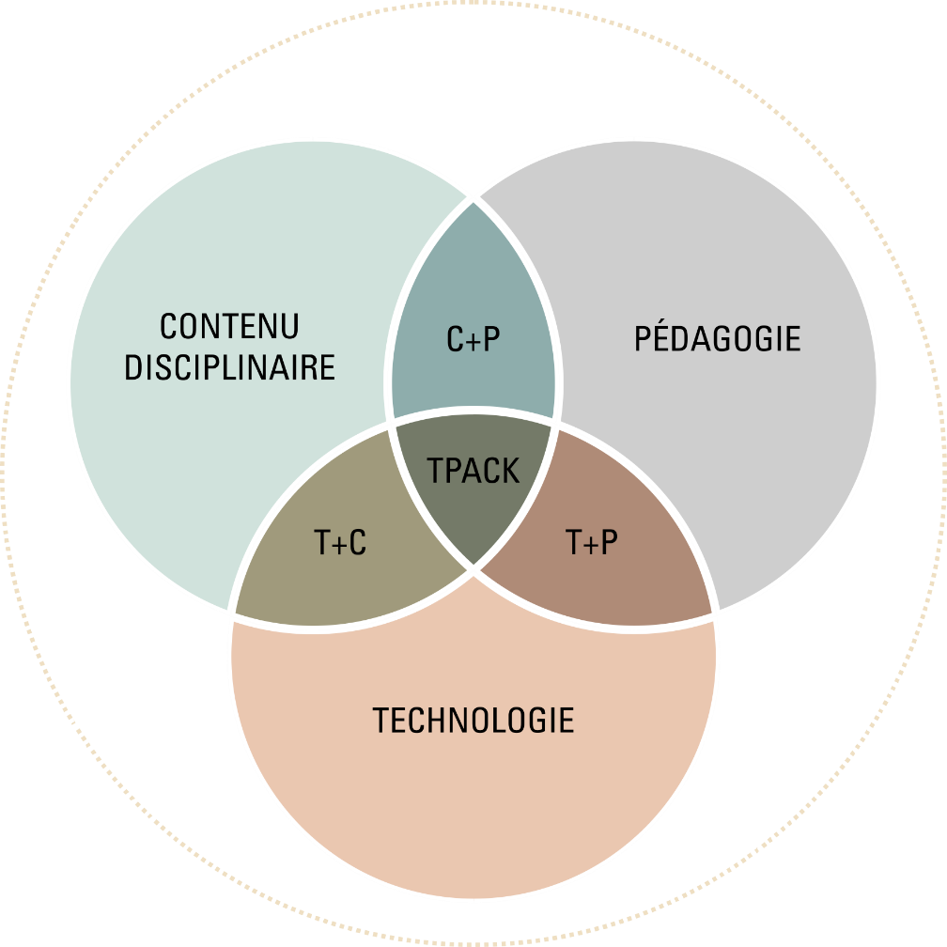

Contenu (C)
Titre de l’activité
Contexte de l’activité
Durée de l’activité
Objectif(s) de l’activité
Moment (M) | À faire par l’enseignant (P) | Outils technologiques (T) | À faire par  l’étudiant (P) | Outils technologiques (T) | Évaluation  et bilan (TPACK)
Avant (préparation)
Pendant (exécution)
Après (rétroaction et suivi)

- Implantation
Présentation du cours
- Premier contact
- Echéancier
- Règles
- Contrat d’engagement
- Rôles et attentes
- Outils technologiques
- Particularités de la plateforme
- Structure du cours
- Accès
- Support technique
Motivation
- Dresser une liste de moyens que vous pourrez utiliser pour favoriser la motivation en contexte de formation à distance
Soutien aux élèves en difficulté
- Plan d’intervention
- Professionnels
- Sous-groupes (RAI)

Autoévaluation de mon cours
- Les élèves ont-ils réalisé les apprentissages que j’avais initialement prévus?
- La motivation des élèves a-t-elle semblé suffisante pour réaliser correctement toutes les tâches présentées?
- Ai-je reçu un nombre important de questions sur des sujets autres que le contenu de cours (exemple : le fonctionnement de la plateforme, les dates importantes, les outils technologiques employés, etc.)?
- Ai-je été en mesure d’effectuer un suivi des élèves assez pointu pour les accompagner tout au long de leurs apprentissages?
- Ai-je été en mesure de différencier mon accompagnement pour les élèves en difficulté?
- La plateforme que j’ai employée et la réalisation de mon cours m’ont-elles permis de faciliter le lien entre les élèves en difficulté et les professionnels de mon organisation?
- Ai-je été en mesure de respecter les mesures prévues au plan d’intervention de mes élèves qui en avaient un?
- Dans le cadre d’une formation hybride, le contenu en ligne me permettait-il d’atteindre les objectifs que je m’étais fixés?
- Dans le cadre d’une formation à distance, l’organisation des moments synchrones avec les élèves m’a-t-elle permis d’atteindre les objectifs que je m’étais fixés?
Rétroaction des élèves
Questions à poser aux élèves :
- Étiez-vous en mesure d’utiliser la plateforme en ligne et ses fonctionnalités?
- Vous retrouviez-vous facilement dans les échéanciers proposés?
- Sentiez-vous que vous aviez accès à l’aide dont vous aviez besoin?
- Vous sentiez-vous épaulé dans vos apprentissages?
- Pour les élèves ayant droit à un plan d’intervention, jugez-vous que les mesures qui y sont inscrites ont été bien respectées?
- Comment qualifiez-vous le travail en sous-groupes que vous avez vécu?
- Quels éléments ont eu une influence sur votre motivation?
- Répéteriez-vous l’expérience d’une formation hybride? D’une formation à distance?
- Évaluation

